**ФЕДЕРАЛЬНОЕ ГОСУДАРСТВЕННОЕ АВТОНОМНОЕ ОБРАЗОВАТЕЛЬНОЕ УЧРЕЖДЕНИЕ ВЫСШЕГО ОБРАЗОВАНИЯ**

**«САНКТ-ПЕТЕРБУРГСКИЙ НАЦИОНАЛЬНЫЙ ИССЛЕДОВАТЕЛЬСКИЙ УНИВЕРСИТЕТ ИТМО»**

**Факультет безопасности информационных технологий**

**Дисциплина:**

«Инженерно-технические средства защиты информации»

**ОТЧЕТ ПО КУРСОВОЙ РАБОТЕ**

«Проектирование инженерно-технической

защиты информации на предприятии»

**Выполнил:**

студент группы N34511

Виноградова Екатерина Сергеевна

*_______________________*

(подпись)

**Проверил:**

доцент ФБИТ, к.т.н.

Попов Илья Юрьевич

*_______________________*

(отметка о выполнении)

*_______________________*

(подпись)

**ФЕДЕРАЛЬНОЕ ГОСУДАРСТВЕННОЕ АВТОНОМНОЕ ОБРАЗОВАТЕЛЬНОЕ УЧРЕЖДЕНИЕ ВЫСШЕГО ОБРАЗОВАНИЯ**

**«НАЦИОНАЛЬНЫЙ ИССЛЕДОВАТЕЛЬСКИЙ УНИВЕРСИТЕТ ИТМО»**

**ЗАДАНИЕ НА КУРСОВУЮ РАБОТУ**

|  |  |  |  |  |
| --- | --- | --- | --- | --- |
| **Студент** | Виноградова Е.С. | | | |
|  |  | (Фамилия И.О.) |  |  |
| **Факультет** | факультет безопасности информационных технологий | | | |
| **Группа** | N34511 | | | |
| **Направление** (**специальность**) | | 10.03.01 Информационная безопасность | | |
| **Руководитель** | | Попов И.Ю. | | |
|  | | (Фамилия И.О.) | | |
| **Должность**, **ученое** **звание**, **степень** | | Доцент ФБИТ, кандидат технических наук | | |
| **Дисциплина** | | Инженерно-технические средства защиты информации | | |
| **Наименование темы** | | Проектирование инженерно-технической системы защиты | | |
| информации на предприятии. Вариант 109 | | |
| **Задание** | Разработать проект инженерно-технической системы защиты информации для | | | |
| предприятия. | | | | |

**Краткие методические указания**

|  |
| --- |
|  |

**Содержание пояснительной записки**

|  |
| --- |
| Работа включает в себя разработку проекта ИТСЗИ для предприятия |
| Курсовая работа включает разделы: |
| Введение; |
| 1. Анализ помещения предприятия; |
| 1. Оценка каналов утечки информации; |
| 1. Выбор и размещение мер пассивной и активной защиты информации; |
| Заключение |
|  |
|  |
|  |

**Рекомендуемая литература**

ГОСТ Р ИСО/МЭК 27004–2021. Информационная технология. Методы и средства

|  |  |
| --- | --- |
| обеспечения безопасности. Менеджмент информационной безопасности. Измерения. | |
|  |  |

|  |  |  |
| --- | --- | --- |
| **Руководитель** | |  |
| (Подпись, дата) | | |
| **Студент** |  | 18.12.2023 г. |
| (Подпись, дата) | | |

**ФЕДЕРАЛЬНОЕ ГОСУДАРСТВЕННОЕ АВТОНОМНОЕ ОБРАЗОВАТЕЛЬНОЕ УЧРЕЖДЕНИЕ ВЫСШЕГО ОБРАЗОВАНИЯ**

**«НАЦИОНАЛЬНЫЙ ИССЛЕДОВАТЕЛЬСКИЙ УНИВЕРСИТЕТ ИТМО»**

**ГРАФИК ВЫПОЛНЕНИЯ КУРСОВОЙ РАБОТЫ**

|  |  |  |  |  |
| --- | --- | --- | --- | --- |
| **Студент** | Виноградова Е.С. | | | |
|  |  | (Фамилия И.О.) |  |  |
| **Факультет** | факультет безопасности информационных технологий | | | |
| **Группа** | N34511 | | | |
| **Направление** (**специальность**) | | 10.03.01 Информационная безопасность | | |
| **Руководитель** | | Попов И.Ю. | | |
|  | | (Фамилия И.О.) | | |
| **Должность**, **ученое** **звание**, **степень** | | Доцент ФБИТ, кандидат технических наук | | |
| **Дисциплина** | | Инженерно-технические средства защиты информации | | |
| **Наименование темы** | | Проектирование инженерно-технической системы защиты | | |
| информации на предприятии. Вариант 109 | | |

|  |  |  |  |  |
| --- | --- | --- | --- | --- |
| **№ п/п** | **Наименование этапа** | **Дата завершения** | | **Оценка и подпись руководителя** |
| **Планируемая** | **Фактическая** |
|  | Заполнение задания на курсовую работу | 15.10.2023 | 15.10.2023 |  |
|  | Анализ информации | 25.10.2023 | 10.12.2023 |  |
|  | Написание курсовой работы | 01.11.2023 | 07.12.2023 |  |
|  | Защита курсовой работы | 15.12.2023 | 19.12.2023 |  |

|  |  |  |
| --- | --- | --- |
| **Руководитель** | |  |
| (Подпись, дата) | | |
| **Студент** |  | 15.12.2023 г. |
| (Подпись, дата) | | |

**ФЕДЕРАЛЬНОЕ ГОСУДАРСТВЕННОЕ АВТОНОМНОЕ ОБРАЗОВАТЕЛЬНОЕ УЧРЕЖДЕНИЕ ВЫСШЕГО ОБРАЗОВАНИЯ**

**«НАЦИОНАЛЬНЫЙ ИССЛЕДОВАТЕЛЬСКИЙ УНИВЕРСИТЕТ ИТМО»**

**АННОТАЦИЯ НА КУРСОВУЮ РАБОТУ**

|  |  |  |  |  |
| --- | --- | --- | --- | --- |
| **Студент** | Виноградова Е.С. | | | |
|  |  | (Фамилия И.О.) |  |  |
| **Факультет** | факультет безопасности информационных технологий | | | |
| **Группа** | N34511 | | | |
| **Направление** (**специальность**) | | 10.03.01 Информационная безопасность | | |
| **Руководитель** | | Попов И.Ю. | | |
|  | | (Фамилия И.О.) | | |
| **Должность**, **ученое** **звание**, **степень** | | Доцент ФБИТ, кандидат технических наук | | |
| **Дисциплина** | | Инженерно-технические средства защиты информации | | |
| **Наименование темы** | | Проектирование инженерно-технической системы защиты | | |
| информации на предприятии. Вариант 109 | | |

**ХАРАКТЕРИСТИКА КУРСОВОГО ПРОЕКТА (РАБОТЫ)**

|  |  |  |
| --- | --- | --- |
| 1. Цель и задачи работы | Разработка проекта по обеспечению защиты информации в пред- | |
| приятии с помощью инженерно-технических средств | | |
| 2. Характер работы | Отчетная курсовая работа |  |
| 3. Содержание работы |  | |
| Курсовая работа включает разделы: | | |
| Введение; | | |
| 1. Анализ помещения предприятия | | |
| 1. Оценка каналов утечки информации; | | |
| 1. Выбор и размещение мер пассивной и активной защиты информации; | | |
| Заключение. | | |
| 4. Выводы |  | |
|  | | |

|  |  |  |
| --- | --- | --- |
| **Руководитель** | |  |
| (Подпись, дата) | | |
| **Студент** |  | 07.12.2023 г. |
| (Подпись, дата) | | |

СОДЕРЖАНИЕ

ВВЕДЕНИЕ 6

1 АНАЛИЗ ПОМЕЩЕНИЯ ПРЕДПРИЯТИЯ 7

1.1 Описание предприятия 7

1.2 Обзор помещения 8

2 ОЦЕНКА КАНАЛОВ УТЕЧКИ ИНФОРМАЦИИ 11

3 ВЫБОР И РАЗМЕЩЕНИЕ МЕР ПАССИВНОЙ И АКТИВНОЙ ЗАЩИТЫ ИНФОРМАЦИИ 12

3.1 Выбор и установка средств защиты 12

ЗАКЛЮЧЕНИЕ 19

СПИСОК ИСПОЛЬЗОВАННЫХ ИСТОЧНИКОВ 20

# ВВЕДЕНИЕ

Цель работы – разработка проекта обеспечения предприятия инженерно-техническими средствами защиты информации в целях повышения защиты информационной системы от утечек данных.

Задачи, выполняемые в работе:

* Анализ помещения предприятия;
* Оценка каналов утечки информации;
* Выбор и размещение мер пассивной и активной защиты информации.

При разработке проекта были учтены следующие юридические документы:

1. Федеральный Закон No149 - “Об информации, информационных технологиях и защите информации”;
2. Постановление Правительства РФ от 26 июня 1995 г, No608 “О сертификации средств защиты информации”;
3. Приказ ФСТЭК России от 05.02.2010 № 58 «Об утверждении положения о методах и способах защиты информации в информационных системах персональных данных»;
4. Федеральный закон "О коммерческой тайне" от 29.07.2004 N 98-ФЗ;
5. ГОСТ Р ИСО/МЭК 27002-2021 “Свод норм и правил менеджмента информационной безопасности”.

# АНАЛИЗ ПОМЕЩЕНИЯ ПРЕДПРИЯТИЯ

## Описание предприятия

Организация, для которой разработан проект по обеспечению инженерно-технических средств информации – НОУ «Кронверкский Барсик».

Данное учреждение относится к частным негосударственным структурам. Необходимо обеспечить защиту коммерческой тайны, персональных данных. Организация предоставляет услуги по обучению детей дошкольного возраста. Для бизнеса было принято решении об оборудовании помещения техническими средствами защиты информации.

К информационным потокам предприятия относятся связь с клиентами, хранение персональных данных клиентов (ИТ отдел), финансовые транзакции (бухгалтерия взаимодействует с налоговой и банком).

Далее на рисунке 1 схематично показана организационная структура «Кронверкского Барсика».

Рисунок 1 – Организационная структура предприятия

Далее на рисунке 2 представлены информационные потоки организации.

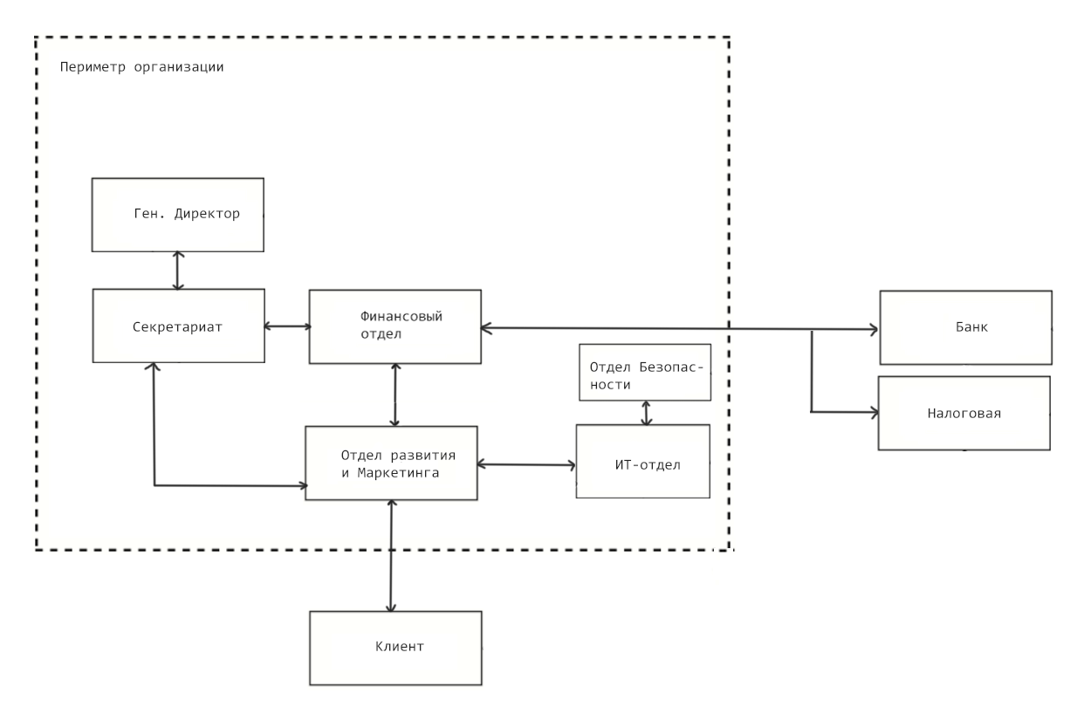

Рисунок 2 – Информационные потоки организации

## Обзор помещения

Помещение организации расположено на первом этаже одноэтажного здания. Окна имеются на северной – кабинет гендиректора, а также восточной частях – отдел технического оснащения и ИТ. Окна также имеются на южной части, где проходят занятия. Стены здания и внутренние перегородки железобетонные, толщиной не менее 10 см.

Доступы к помещениям здания находится под контролем СКУДа. Допуск в общие помещения имеют клиенты и весь обслуживающий персонал, сотрудники технического отдела. Доступ к кабинету директора имеет только директор. Доступ к бухгалтерии имеет директор и бухгалтерия. К приемной имеют доступ все сотрудники организации. К ИТ-отделу имеют доступ сотрудники технического отдела и работники профессиональной уборки.

Помещение состоит из:

1. Внутреннего коридора;
2. Кабинета директора;
3. Конференц-зала;
4. 9 классов;
5. Уборной;
6. Сантехнического складского помещения;
7. Складского помещения;
8. Актового зала;
9. Кабинета ИТ-отдела;
10. Серверной;
11. Бухгалтерии.

Далее на рисунке 3 представлен план здания «Кронверкского Барсика».

Рисунок 3 – План помещения

Далее на рисунке 4 представлены условные обозначения, используемые на плане защищаемого помещения.

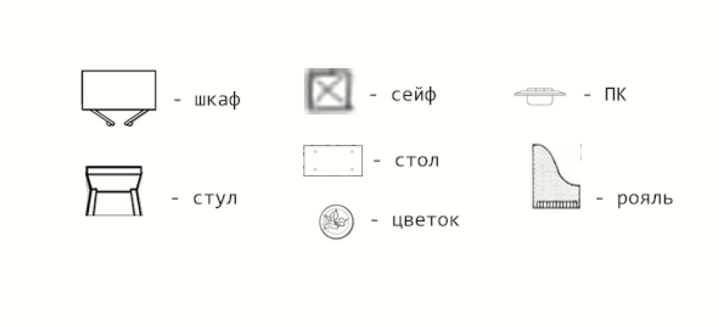

Рисунок 4 – Условные обозначения

Далее в таблице 1 представлен перечень комнат в организации.

Таблица 1 – Перечень комнат

|  |  |
| --- | --- |
| **№** | **Комната, м^2** |
| 1 | Коридор, 46,4 м^2 |
| 2 | Коморка охранника 36 м^2 |
| 3-9 | Классы, 22 м^2 |
| 10 | Отдел ИТ, 70,2 м^2 |
| 11 | Серверная, 46,5 м^2 |
| 12 | Складское помещение, 15 м^2 |
| 13 | Обеденная, 18,1 м^2 |
| 14 | Актовый зал, 71,1 м^2 |
| 15 | Туалет, 13,5 м^2 |
| 16 | Подсобка сантехническая, 9,1 м^2 |
| 17 | Бухгалтерия, 26,7 м^2 |
| 18 | Конференц-зал, 77,9 м^2 |
| 19 | Кабинет директора, 9,1 м^2 |

Суммарно в помещении 8 компьютеров, объединенных сетью Интернет.

# ОЦЕНКА КАНАЛОВ УТЕЧКИ ИНФОРМАЦИИ

Возможные каналы утечки защищаемой информации классифицированы по способу перехвата.

1. Оптический канал

К данному типу перехватов относятся подглядывание с улицы, нарушение

конфиденциальности со стороны улицы.

1. Акустический канал

Помещение находится на первом этаже. К данному типу перехватов относится подслушивание, которое может быть осуществлено со стороны окон с помощью направленного микрофона и лазера.

В каждом классе имеются радиаторы отопления. Возможна прослушка с помощью стетоскопов.

1. Электромагнитный канал

Каждая комната оснащена розетками. Возможна прослушка информации с помощью системы электропитания. Имеется проводной канал связи ethernet-кабель, по которому может быть осуществлен съем и навязывание информации.

Работа с конфиденциальной информацией ведется с использованием компьютера генерального директора, а также на компьютерах ИТ-отдела, бухгалтерии.

1. Закладные устройства

Закладное устройство может быть размещено во многих местах клиентского доступа – цветочные горшки, шкафчики, мусорная корзина.

# ВЫБОР И РАЗМЕЩЕНИЕ МЕР ПАССИВНОЙ И АКТИВНОЙ ЗАЩИТЫ ИНФОРМАЦИИ

## Выбор и установка средств защиты

**Оптический канал утечки информации**

В качестве защиты окон от визуальных утечек подойдут шторы с плотностью ткани от 250 г/м^2. Для одного окна примерная стоимость выходит 3000 рублей. Установка не требует специализированных навыков, поэтому делегируется на персонал организации. Необходимо зашторить конференц-зал, бухгалтерию и ИТ-отдел - итого 6 окон.

Итоговая сумма: 18000 рублей.

В качестве защиты от утечек через двери необходимо поставить доводчики на важные помещения – кабинет директора, бухгалтерию, ИТ-отдел, итого 4 двери. Оптимальной будет установка доводчика дверного Nora-M 101 до 20 кг стоимостью с НДС 565.5 ₽.

Итоговая сумма: 2262 рубля.

**Пассивная звукоизоляция**

Уместна и необходима в двух кабинетах – директора и бухгалтерии. Так как соседей сверху и снизу нет, необходимо изолировать только стены. Ориентировочная высота потолка – 3 метра, суммарная ширина покрытия – 10 метров. Цена за м^2 – 4000р. Необходимо полностью изолировать кабинет директора обшивкой. Для бухгалтерии будет достаточно звукоизолирующей двери, такое же решение применимо к кабинету директора, каждая стоит 50000 рублей.

Итоговая сумма: 220 тысяч рублей.

**Излучатели виброакустических помех**

В таблице 2 приведено сравнение нескольких вариантов установки излучателей виброакустических помех.

Таблица 2 – Излучатели виброакустических помех

|  |  |  |
| --- | --- | --- |
| Модель | Функционал | Стоимость, руб. |
| ЛГШ-404 | Визуальная система индикации нормального режима работы  Визуально-звуковая система индикации аварийного режима (отказа)  Счетчик учета времени работы в режиме формирования маскирующих помех (ЖК-дисплей)  Контроль и защита органов регулировки уровня выходного шумового сигнала  Проводное дистанционное управление и контроль (через программно-аппаратный комплекс «Паутина») | 35 100 |
| ЛГШ-402 | Электронные или акустические стетоскопы для прослушивания через потолки, полы и стены.  Оснащено визуальной системой индикации нормального режима работы.  Проводные или радиомикрофоны, установленные на ограждающие конструкции или водопроводные и отопительные трубопроводы;  Лазерные или микроволновые системы съема информации через оконные проемы помещений. | 18 200 |
| Камертон-2 | Блок управления и контроля системой;  Блок генерации и генератор маскирующих шумов, создающий помехи в речевом диапазоне частот;  Виброизлучатели разных типов, блокирующие вибрационные каналы утечки информации (стены, перекрытия, оконные рамы, прочие элементы строительной конструкции);  Акустоизлучатели разных типов, создающие помехи в акустических каналах утечки данных (вентиляционная система, дверные проемы, трубы инженерных коммуникаций, пр.);  Размыкатели проводных линий, перекрывающие утечку акустических сигналов по проводам телефонной связи, локальной компьютерной сети, пр.;  Виброшторы, создающие надежную помеху для прослушки разговоров с помощью направленного микрофона через оконное стекло. | 46 000 |

Оптимальным по цене и функционалу без нагромождения сторонних функций оказался ЛГШ-404.

Итоговая цена: 105 300р.

**Электромагнитный канал: Активная защита от ПЭМИН**

В таблице 3 представлено сравнение средств активной защиты от ПЭМИН.

Таблица 3 - Сравнение средств активной защиты от ПЭМИН

|  |  |  |
| --- | --- | --- |
| Модель | Функционал | Стоимость, руб |
| Соната-Р3.1 | * исполнение в виде моноблока со встроенной в него антенной; * наличие регулятора уровня излучаемого электромагнитного шума; * наличие специальной проверки; * возможность увеличения уровня излучаемого электромагнитного шума в диапазоне 0.01-100 МГц за счет использования дополнительной антенны (поставляется опционально); * наличие встроенной системы контроля уровня излучения с визуальной и звуковой сигнализацией; * возможность проводного дистанционного управления. | 33120 |
| Гамма-ГШ18 | * В генераторе установлен счетчик наработки времени с дисплеем (количество часов работы учитывается и прописывается в формуляре изделия); * В генераторе предусмотрена плавная регулировка уровня выходного сигнала (осуществляется встроенным аттенюатором в пределах не менее 20 дБ) * Предназначен для маскировки ПЭМИН персональных компьютеров, рабочих станций компьютерных сетей и комплексов на объектах вычислительной техники | 29 400 |
| Генератор шума "Покров" | * исполнение в виде сетевого удлинителя со встроенной антенной; * наличие регулятора уровня излучаемого электромагнитного шума; * независимая регулировка уровней электромагнитного поля шумового сигнала и шумового сигнала в линии электропитания и заземления; * наличие встроенной системы контроля уровня излучения с визуальной и звуковой сигнализацией; * возможность крепления на вертикальные поверхности и в стойку 19''; * возможна поставка с вилкой IEC C14 для подключения к источнику бесперебойного питания. | 33 900 |

Был сделан выбор в пользу Гамма-ГШ18 как простой в установке и использовании, а также наиболее бюджетный среди аналогов.

Итоговая стоимость: 58 800 рублей.

**Защита от закладных устройств**

Далее представлена таблица 4, в которой отражено сравнение поисковых антизакладных устройств.

Таблица 4 – Средства защиты от закладных устройств

|  |  |  |
| --- | --- | --- |
| Модель | Функционал | Стоимость, руб |
| ST131.S  "ПИРАНЬЯ II" | * сканирование радиоэфира, проводных * коммуникаций и инфракрасного диапазона; * контроль работы систем защиты * виброакустического подавления. | 543 600 |
| ST-167 "Бетта" | * простейший поиск источников радиосигнала; * избирательный прием сигнала; * постоянный мониторинг с созданием базы данных событий; * работа по расписанию. | 80 000 |
| Крона-М6 | * сканирование радиоэфира, проводных * коммуникаций и инфракрасного диапазона; * обнаружение кратковременных сигналов, шумоподобных сигналов; * контроль работы аппаратуры подавления; * автономная работа: до 4 часов. | 1 360 000 |

Эталонным средством защиты закладных устройств было выбрано средство ST131.S "ПИРАНЬЯ II".

Стоимость: 543 600 рублей.

**Подавление сигнала закладных устройств**

В таблице 5 приведены средства подавления сигнала закладных устройств.

Таблица 5 – Сравнение средств подавления закладных устройств.

|  |  |  |
| --- | --- | --- |
| Модель | Функционал | Стоимость, руб |
| Блокиратор  сотовой связи  ЛГШ-716 | * блокировка сотовой связи, Bluetooth, WiFi 2.4 ГГц; * время постоянной работы: не ограничено; * срок службы: 10 лет. | 89 700 |
| Блокиратор  стандартов  Wi-Fi, Bluetooth  ЛГШ-702 | * блокировка Bluetooth, WiFi 2.4 ГГц; * время постоянной работы: не ограничено; * срок службы: 10 лет. | 61 100 |
| ЛГШ-725 | * блокировка сотовой связи, Bluetooth, WiFi 2.4 и 5 ГГц; * независимая регулировка мощности по каждому диапазону; * дистанционное управление; * постоянное время работы. | 247 000 |

Было выбрано решение Блокиратор сотовой связи ЛГШ-716 как более бюджетное среди других моделей этой серии. Стоимость составляет 89 700 рублей.

**Подавление микрофонов**

Далее на таблице 6 были рассмотрены различные модели (в том числе и отечественные) средств подавления микрофонов.

Таблица 6 – сравнение средств подавления сигнала микрофона.

|  |  |  |
| --- | --- | --- |
| Модель | Функционал | Стоимость, руб |
| Бубен-Ультра | * три типа помех: ультразвуковой диапазон, * сложная звуковая помеха, речеподобная помеха; * возможность автономной работы: до 6 часов; * радиус подавления: до 5 м; * различные варианты маскировки. | 48 000 |
| BugHunter  DAudio bda-3  Voices | * ультразвуковой диапазон; * автономная работа; * радиус подавления: до 3 м; * дистанционное управление. | 68 900 |
| BugHunter  DAudio bda-5 | * три типа помех: два вида ультразвука, * акустическая помеха; * радиус подавления: до 10 м; * дистанционное управление. | 145 600 |

Среди аналогов наиболее полным функционалом обладает средство Бубен-Ультра, а также имеет наименьшую стоимость - 48 000 рублей.

Итоговая цена: 96 000.

Далее на рисунке 5 представлен план с размещенными СЗИ.

Рисунок 5 – План помещения с установкой СЗИ.

# ЗАКЛЮЧЕНИЕ

В ходе выполнения курсовой работы были выполнен анализ имеющихся методов обучения персонала основным необходимым знаниям о мерах информационной безопасности, применяемых на предприятии, а именно дистанционное обучение, аттестация, тренинг и конференция. Данные методы были оценены по критериям стоимости, сроков проведения, повышение репутации компании среди соискателей работы, а также психологическое влияние мер на состояние сотрудников – выявлено влияние групповых занятий на командообразование внутри коллектива.

Также в ходе работы были выявлены оптимальные решения для организаций в зависимости от численности сотрудников – для малого, среднего и крупного бизнеса.

Также в работе отмечено отличие подхода к обучению работников старшего поколения – о необходимости особого подхода при нюансах взаимодействия с новой обстановкой технологических решений.

В заключении раскрывается вопрос о необходимости ознакомления каждого сотрудника с правилами, принятыми компанией и закрепленных Политикой Безопасности организации.

# СПИСОК ИСПОЛЬЗОВАННЫХ ИСТОЧНИКОВ

* 1. Кармановский Н.С., Михайличенко О.В., Савков С.В.. Организационно-правовое и методическое обеспечение информационной безопасности. Учебное пособие – Санкт-Петербург: НИУ ИТМО, 2013. - 151 с. – экз.
  2. Хорев А. А. Техническая защита информации: учеб. пособие для студентов вузов. В 3-х т. Т. 1. Технические каналы утечки информации. М.: НПЦ «Аналитика», 2010.- 436.
  3. Специализированный холдинг. Лаборатория ППШ. URL: <https://labpps.ru> (дата обращения: 11.12.2023).